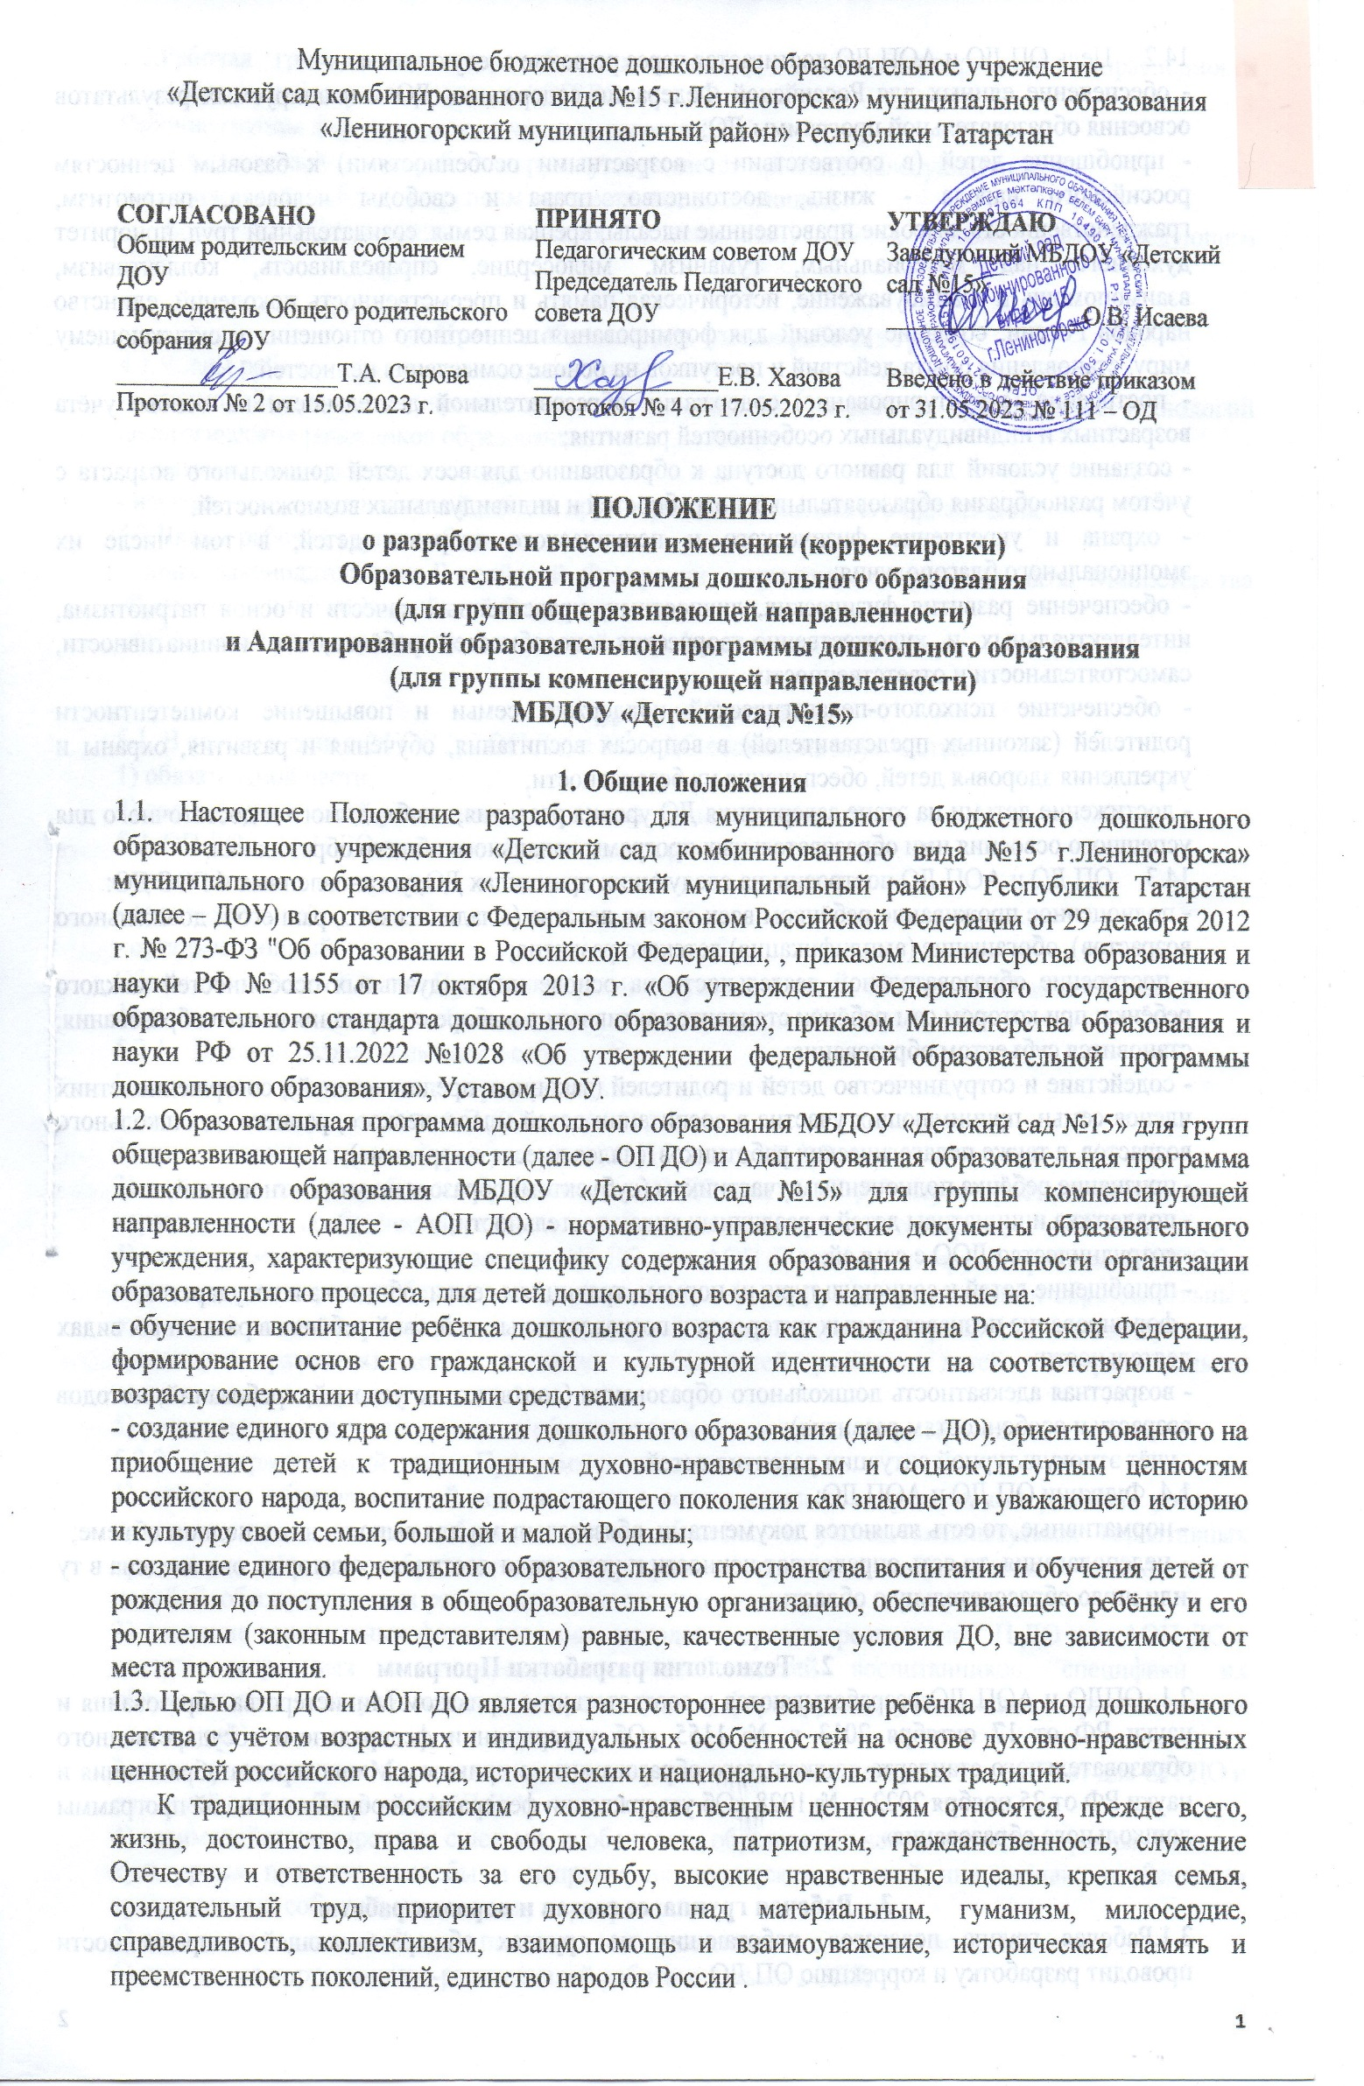14.2. Цель ОП ДО и АОП ДО достигается через решение следующих задач:
- обеспечение единых для Российской Федерации содержания ДО и планируемых результатов освоения образовательной программы ДО;
- приобщение детей (в соответствии с возрастными особенностями) к базовым ценностям российского народа - жизнь, достоинство, права и свободы человека, патриотизм, гражданственность, высокие нравственные идеалы, крепкая семья, созидательный труд, приоритет духовного над материальным, гуманизм, милосердие, справедливость, коллективизм, взаимопомощь и взаимоуважение, историческая память и преемственность поколений, единство народов России; создание условий для формирования ценностного отношения к окружающему миру, становления опыта действий и поступков на основе осмысления ценностей;
- построение (структурирование) содержания образовательной деятельности на основе учёта возрастных и индивидуальных особенностей развития;
- создание условий для равного доступа к образованию для всех детей дошкольного возраста с учётом разнообразия образовательных потребностей и индивидуальных возможностей;
- охрана и укрепление физического и психического здоровья детей, в том числе их эмоционального благополучия;
- обеспечение развития физических, личностных, нравственных качеств и основ патриотизма, интеллектуальных и художественно-творческих способностей ребёнка, его инициативности, самостоятельности и ответственности;
- обеспечение психолого-педагогической поддержки семьи и повышение компетентности родителей (законных представителей) в вопросах воспитания, обучения и развития, охраны и укрепления здоровья детей, обеспечения их безопасности;
- достижение детьми на этапе завершения ДО уровня развития, необходимого и достаточного для успешного освоения ими образовательных программ начального общего образования.
14.3. ОП ДО и АОП ДО построены на следующих принципах ДО, установленных ФГОС ДО:
- полноценное проживание ребёнком всех этапов детства (младенческого, раннего и дошкольного возрастов), обогащение (амплификация) детского развития;
- построение образовательной деятельности на основе индивидуальных особенностей каждого ребёнка, при котором сам ребёнок становится активным в выборе содержания своего образования, становится субъектом образования;
- содействие и сотрудничество детей и родителей (законных представителей), совершеннолетних членов семьи, принимающих участие в воспитании детей младенческого, раннего и дошкольного возрастов, а также педагогических работников (далее вместе – взрослые);
- признание ребёнка полноценным участником (субъектом) образовательных отношений;
- поддержка инициативы детей в различных видах деятельности;
- сотрудничество ДОО с семьей;
- приобщение детей к социокультурным нормам, традициям семьи, общества и государства;
- формирование познавательных интересов и познавательных действий ребёнка в различных видах деятельности;
- возрастная адекватность дошкольного образования (соответствие условий, требований, методов возрасту и особенностям развития);
- учёт этнокультурной ситуации развития детей
1.4. Функции ОП ДО и АОП ДО:
- нормативные, то есть являются документами, обязательными для выполнения в полном объеме;
- целеполагания, то есть определяют ценности и цели, ради достижения которых она введена в ту или иную образовательную область.

- Технология разработки Программ
2.1. ОПДО и АОП ДО разрабатываются в соответствии с приказом Министерства образования и науки РФ от 17 октября 2013 г. № 1155 «Об утверждении федерального государственного образовательного стандарта дошкольного образования»; с приказом Министерства образования и науки РФ от 25 ноября 2022 г. № 1028 «Об утверждении федеральной образовательной программы дошкольного образования».

- Рабочая группа, ее состав и порядок работы
3.1.Рабочая группа педагогов, работающих на группах общеразвивающей направленности проводит разработку и коррекцию ОП ДО.
3.2.Рабочая группа педагогов, работающих на группах компенсирующей направленности проводит разработку и коррекцию АОП ДО.
Рабочие группы формируются из числа педагогов ДОУ.
3.3.Персональный состав рабочих групп утверждается приказом заведующего ДОУ.
3.4.Руководство рабочими группам осуществляет заведующий.
3.5.Заседания рабочих групп проводятся согласно плану работы, утвержденному заведующим ДОУ.

4. Права и обязанности членов рабочих групп
4.1.Члены рабочей группы имеют право:
- взаимодействовать с учреждениями образования по разработке современных технологий педагогических работников образования;
- оказывать консультативные услуги;
- изучать опыт педагогической работы других регионов с целью его применения.
4.2.Члены рабочей группы обязаны:
- знать законодательство Российской Федерации, нормативные правовые акты Министерства образования и науки Российской Федерации
- соблюдать нормы нравственно-этической и профессиональной культуры.

5. Структура Программ
5.1. В соответствии с ФГОС ДО ОП ДО и АОП ДО состоят из двух частей:
1) обязательной части;
2) части формируемой участниками образовательных отношений.
5.2. ОП ДО и АОП ДО включают три основных раздела:
- целевой;
- содержательный;
- организационный.
Объем обязательной части Программы рекомендуется не менее 60% от ее общего объема; части, формируемой участниками образовательных отношений, не более 40%.
5.2.1. Целевой раздел включает в себя:
Пояснительная записка должна раскрывать:
1) цели и задачи реализации ОП ДО или АОП ДО:
2) принципы и подходы к формированию ОП ДО или АОП ДО;
3) значимые для разработки и реализации ОП ДО или АОП ДО характеристики, в том числе характеристики особенностей развития детей раннего и дошкольного возраст;
4) планируемые результаты освоения ОП ДО или АОП ДО конкретизируют требования ФГОС к целевым ориентирам в обязательной части и части, формируемой участниками образовательных отношений‚ с учетом возрастных возможностей и индивидуальных различий (индивидуальных траекторий развития) детей, а также особенностей развития детей с ограниченными возможностями здоровья.
5) развивающее оценивание качеств образовательной деятельности по Программам.
5.2.2. Содержательный раздел Программ должен включать:
1) описание образовательной деятельности в соответствии с направлениями развития ребенка, представленными в пяти образовательных областях, с учетом используемых вариативных примерных основных образовательных программ дошкольного образования и методических пособий, обеспечивающих реализацию данного содержания;
2) описание вариативных форм, способов, методов и средств реализации ОП ДО или АОП ДО с учетом возрастных и индивидуальных особенностей воспитанников, специфики их образовательных потребностей и интересов (часть, формируемая участниками образовательных отношений);
3) примерное комплексно-тематическое планирование работы с детьми с 1 г. до 7 лет для ОП ДО и для детей от 5 до 7 лет для АОП ДО;
4) взаимодействие взрослых с детьми: особенности образовательной деятельности разных видов и культурных практик; способы и направления поддержки детской инициативы, особенности традиционных событий, праздников, мероприятий;
5) особенности взаимодействия педагогического коллектива с семьями воспитанников;
6) программа коррекционно-развивающей работы с детьми с ОВЗ;
7) рабочая программа воспитания.
5.2.3. Организационный раздел Программ должен содержать:
1) психолого-педагогические условия, обеспечивающие развитие ребенка;
2) особенности организации развивающей предметно-пространственной среды:
З) описание материально-технического обеспечения;
обеспеченность методическими материалами и средствами обучения и воспитания;
4) кадровые условия реализации Программ;
5) режим дня;
6) федеральный календарный план воспитательной работы.
5.2.4. Содержание коррекционной работы и/или инклюзивного образования включается в Программы, для ее освоения детьми с ограниченными возможностями здоровья. Данный раздел должен содержать специальные условия для получения образования детьми с ограниченными возможностями здоровья, в том числе механизмы адаптации для указанных детей, использование специальных образовательных методов, специальных методических пособий и дидактических материалов, проведение групповых и индивидуальных коррекционных занятий и осуществления квалифицированной коррекции нарушений их развития специалистами, работающими с такими детьми. Коррекционная работа и/или инклюзивное образование должны быть направлены на:
1) обеспечение коррекции нарушений развития детей с ограниченными возможностями здоровья, оказание им квалифицированной помощи в освоении АОП ДО;
2) освоение детьми с ограниченными возможностями здоровья АОП ДО, их разностороннее развитие с учетом возрастных и индивидуальных особенностей и особых образовательных потребностей, социальной адаптации.
Коррекционная работа и/или инклюзивное образование детей с ограниченными возможностями здоровья, осваивающих АОП ДО в группах компенсирующей направленности, должна учитывать особенности развития и специфические образовательные потребности каждой категории детей.
5.3. Часть, формируемая участниками образовательного процесса: включает различные направления, выбранные участниками образовательных отношений из числа парциальных и иных программ или созданных ими самостоятельно.
Данная часть ОП ДО или АОП ДО должна учитывать образовательные потребности, интересы и мотивы детей, членов их семей и педагогов и, в частности, может быть ориентирована на:
- специфику национальных, социокультурных и иных условий, в которых осуществляется образовательная деятельность;
- выбор тех парциальных образовательных программ и форм организации работы с детьми, которые в наибольшей степени соответствуют потребностям и интересам детей, а также возможностям педагогического коллектива:
- сложившиеся традиции ДОУ или группы.
  - В случае, если обязательная часть ОП ДО или АОП ДО соответствует примерной программе, может оформляться в виде ссылки на соответствующую примерную программу. Часть ОП ДО или АОП ДО, формируемая участниками образовательных отношений, может быть представлена в виде ссылок на соответствующую методическую литературу, позволяющую ознакомиться с содержанием выбранных участниками образовательных отношений парциальных программ, методик, форм организации образовательной работы.

6. Оформление Программ
  - Текст набирается в редакторе Word шрифтом Times New Roman, 12-14, межстрочный интервал одинарный, переносы в тексте не ставятся, выравнивание по ширине, абзац 1,25 см, поля со всех сторон 2 см; центровка заголовков и абзацы в тексте выполняются при помощи средств Word, листы формата А4. Таблицы вставляются непосредственно в текст. Программа прошивается, страницы нумеруются, скрепляются печатью образовательного учреждения и подписью заведующего ДОУ.
  - Титульный лист считается первым, но не нумеруется, так же, как и листы приложения.
На титульном листе указывается:
- название ОП ДО или АОП ДО;
- сведения об авторе;
- год составления ОП ДО или АОП ДО.

- Утверждение Программ
  - ОП ДО или АОП ДО утверждается приказом заведующего ДОУ.
  - Утверждение ОП ДО и АОП ДО предполагает следующие процедуры: обсуждение и принятие ОП ДО и АОП ДО на заседании Педагогического совета.
  - При несоответствии ОП ДО и АОП ДО установленным данным Положением требованиям, руководитель образовательного учреждения накладывает резолюцию о необходимости доработки с указанием конкретного срока исполнения.

8. Контрольная деятельность за реализацией Программ
8.1. ОПДО и АОП ДО являются обязательными для административного контроля, полноты и качества ее реализации.
8.2. С целью полноты и качества реализации, своевременного корректирования ОП ДО и АОП ДО вводится отчетность педагогов ДОУ за учебный год (май) в форме аналитической справки. Данные формы отчетности рассматриваются на заседании педагогического совета.

9. Изменения и дополнения в Программы
  - Содержание разделов ОП ДО и АОП ДО корректируется ежегодно по мере необходимости.
  - Основания для внесения изменений:
- определение целей и задач с учетом анализа выявленных проблем;
- внедрение новых программ, технологий в педагогический процесс;
- изменение возрастной категории воспитанников ДОУ;
- организация в ДОУ вариативных форм дошкольного образования (группы кратковременного пребывания детей и др.);
- обновление информационно-методического обеспечения; применение новых методических пособий в дополнение к используемым в ДОУ программам воспитания, образования и развития детей дошкольного возраста;
- зачисление воспитанника с ограниченными возможностями здоровья, которому необходима коррекционная работа и/или инклюзивное образование;
- привлечение ДОУ к сотрудничеству различных учреждений и организаций;
- участие ДОУ в экспериментальной работе.
9.3. Дополнения и изменения в ОП ДО и АОП ДО утверждаются приказом заведующего ДОУ перед началом нового учебного года.

10. Хранение Программ
10.1. Оригинал ОП ДО и АОП ДО, утвержденный приказом заведующего ДОУ, хранится в методическом кабинете ДОУ.

